Analyse LGVEA du rapport du Conseil d’Orientation des Infrastructures (COI)
Remarque préliminaire :
Nous prenons ici comme base d’analyse le rapport du COI diffusé en décembre 2022 via Mobilettre ou par le site du CADE ( qui ne constitue pas la version officielle qui doit être présentée au gouvernement dans les premières semaines de 2023) et qui peut être consulté par le lien suivant : https://www.mobilettre.com/wp-content/uploads/2023/01/2023-01-06-COI_rapport_Vdef-def-def.pdf .
Le rapport annexe du COI peut de la même manière être consulté via le lien suivant : https://www.mobilettre.com/wp-content/uploads/2023/01/2023-01-06-COI_rapport-annexe-V4-acc.pdf
Dans la présentation du rapport le président David Valence évoque le choix du COI par cet extrait :
« Le scénario dit de planification écologique doit être considéré comme l’hypothèse centrale vers laquelle le Conseil recommande aux choix publics de s’orienter. Cette planification écologique marque des choix très forts : pour la régénération et la modernisation du fer, pour l’accélération des projets de systèmes métropolitains régionaux, pour l’adaptation et la transition des routes existantes, pour le maintien d’une trajectoire ambitieuse d’investissement du côté de la voie d’eau. L’effort collectif de l’ensemble des partenaires devrait ainsi être porté à 175 milliards d’euros à l’échelle des deux quinquennats prochains, et il mobiliserait notamment plus de 55 milliards d’euros d’engagements de crédit de l’AFIT France dans ces dix années. C’est un scénario de transition des infrastructures tout autant que de transition écologique.
Une partie des membres du COI considère que ce scénario central doit être enrichi par une accélération de certains grands projets territoriaux.
Mais quelles que soient les sensibilités, le Conseil s’accorde sur l’impérieuse nécessité de ne plus sacrifier les programmes aux projets, la modernisation de l’existant à l’engagement d’infrastructures nouvelles. Cette œuvre d’orientation ne prétend pas se substituer à la décision politique : nous faisons toutefois le vœu qu’elle viendra la nourrir et la fonder. »
On relève ensuite que la programmation des investissements dans les infrastructures de transport doit tenir compte entre autres avec :
«
Une priorité doit être donnée aux services qui répondent aux besoins de la population et à l’usage collectif et partagé, plus sobre, et notamment pour les publics n’accédant pas aujourd’hui aux transports collectifs ou ne les utilisant pas ».

Complété par « Des infrastructures modernes et en bon état sont indispensables pour répondre à ces besoins ».

Cela semble au premier abord des objectifs que nous pouvons partager.
Toutefois nous devons être circonspects quand on lit plus loin :

«Un scénario de priorité aux infrastructures est soutenu par une partie du COI. Il va au-delà pour accélérer les projets de lignes à grandes vitesse ferroviaires et répondre plus complètement aux attentes locales sur l’ensemble des modes recensées par le COI. Il est essentiellement contraint par la faisabilité technique des calendriers et la maturité des projets. Une partie du COI considère qu’il ne va pas dans le sens d’objectifs environnementaux plus ambitieux (émissions de CO2, artificialisation des sols, etc.) ».
Il est évident que le COI ne peut faire abstraction des paramètres de financement des infrastructures, notamment ferroviaires, et il illustre pages 6 et 7 les valeurs monétaires globales qui y sont associées, plus particulièrement au regard des capacités de l’AFIT.

On trouve aussi (voir page 12 du rapport) une projection du COI pour son travail d’analyse dans la ligne directrice qu’il entend suivre dans ses recommandations de priorisation :
« Les mutations dominantes pour répondre aux enjeux de la décarbonation sont celles des motorisations et des usages, pour des mobilités plus sobres, plus collectives, plus économes en énergie et en ressources minérales rares et moins émissives dans l’ensemble de leur cycle de vie. L’aménagement urbain doit être davantage structuré autour des infrastructures de transports et des services de mobilités qu’elles permettent. Il faut en effet, au rebours des tendances des dernières décennies réduire les distances parcourues, tant pour le bien-être de la vie quotidienne (en permettant plus de mobilités actives, moins de temps de déplacement contraint, moins de pollution émise) que pour réduire les effets sur la biodiversité, les ressources naturelles et atteindre les objectifs de zéro artificialisation nette et de décarbonation. L’offre ferroviaire de mobilité et de transports de marchandises massifiés est aujourd’hui bridée dans certains nœuds ferroviaires par la qualité des infrastructures disponibles et par une capacité localement insuffisante.
Ces mutations d’usage ne peuvent pas se faire sans répondre à la grande variété des besoins de mobilités et notamment à ceux qui sont aujourd’hui sans réponse ou sans alternative. L’offre de mobilité alternative à l’usage individuel de la voiture dans la périphérie des métropoles d’une part et dans les zones peu denses d’autre part sont des priorités. L’expérience a montré que, des postures théoriques aux démarches de progrès pragmatiques que le COI souhaite conseiller au gouvernement, la faisabilité technique d’une part et l’acceptabilité sociale d’autre part pèsent significativement ».
Notons dès lors que le COI n’inverse pas la tendance déjà ancienne d’organisation du territoire et des systèmes de transports associés quand il entend rapprocher les lieux de vie des moyens de transport alors que nous pouvions attendre de lui un renversement qui réduirait fortement le besoin global de transport par une urbanisation tripartite associant lieu d’habitation, de travail et de loisirs.
Trois scénarii sont ainsi étudiés et présentés par le COI.
- Scénario calibré selon le cadrage budgétaire indiqué dans la demande du gouvernement
- Scénario de planification écologique
- Scénario de priorité aux infrastructures

Le COI écarte toutefois d’emblée le premier scénario par le commentaire suivant :
« Conformément à la demande, le COI a explicité un scénario correspondant au cadrage qui lui a été donné de dépenses pour le premier quinquennat 2023-2027. Ce scénario contraindrait de reporter d’un quinquennat les ambitions exprimées dans la commande et poserait des difficultés au regard des négociations à venir des CPER. L’extrapolation de ce cadrage sur les quinquennats suivants serait alors totalement hors des objectifs. C’est pourquoi, sans sous-estimer les difficultés économiques de la période actuelle, le COI propose de ne pas le retenir ».
Le scénario de planification écologique retient lui toute l’attention du COI qui y voit notamment (cf. page 13)
le moyen de répondre à certains besoins comme :
- « Privilégier plus fortement les programmes de travaux de régénération et de modernisation du réseau existant, en particulier pour le réseau ferroviaire »
- « Dénouer, quand ils sont bloquants, les nœuds de saturation du réseau ferroviaire pour permettre le développement des services express métropolitains, en privilégiant d’abord la modernisation de l’exploitation, et sans oublier les gares »
- « Dans le même esprit que la LOM, en application de la lettre qui lui a été adressée, mais en écart avec les décisions de la fin du quinquennat précédent : ne pas accélérer par rapport à la LOM les projets de lignes à grande vitesse ferroviaire, hormis les sections des projets répondant aux urgences des mobilités du quotidien ».
Ce scénario, sans écarter une critique plus construite de ses modalités pratiques, est un « scénario (qui) privilégie donc des programmes généraux de remise à niveau et de modernisation, pour mieux tirer parti des réseaux existants » nous apparaît comporter des axes d’amélioration face aux projets dispendieux, inutiles et non pertinents actuels du GPSO.
On doit noter à ce propos que « Les membres du COI ont construit ce scénario comme un socle commun de compromis des programmes et projets lors de leurs débats ».
Le scénario de priorité aux infrastructures s’écarte des deux premiers car il serait « moins discriminant entre programmes et projets ».

On doit y voir une volonté affichée du COI d’intégrer dans sa réflexion un scénario dont « les impacts sur la biodiversité, l’artificialisation des sols et la facture carbone de ce scénario sont à l’évidence plus élevés, ainsi, a fortiori, que sa facture énergétique ».

Tout cela nous incite donc à la prudence face à ce scénario de priorité aux infrastructures.
De plus le rapport du COI n’évacue pas certains projets que nous combattons depuis longtemps (ex LGV du GPSO, AFSB, AFNT).
C’est ainsi que l’on peut lire (Cf. page 14) : « S’agissant des lignes ferroviaires à grande vitesse, leur bilan à long terme pour les émissions et l’énergie peut être favorable et dépend fortement de l’ampleur du report modal de la route et de l’aérien. Ce scénario suppose dès à présent un effort financier supérieur : de l’ordre d’un doublement par rapport au cadrage du premier quinquennat. Il ne fait pas l’unanimité du COI mais est porté avec conviction par une partie de ses membres ».

Nous restons donc très critiques face à ce scénario.
Le COI n’exclut pas aussi d’aller vers des sources de financement (exemple taxes) que nous rejetons totalement car elles nous semblent ajouter des taxes aux impôts de façon inique et sans respect du principe d’égalité de la fiscalité au sein des citoyens.
Il l’évoque en page 15 de son rapport : « Etudier les possibilités de développer les taxations locales affectées pour contribuer à financer les grands projets, dans la dynamique déjà ouverte par les exemples de la SGP et des sociétés de projet SLNPCA, SGPSO et SLNMP ».

Le COI veut inciter les pouvoirs publics dans des actions rapides visant à sortir d’une dégradation et d’un retard technologique dans le réseau ferré qui ont trop longtemps duré :

« C’est dès maintenant qu’il faut de façon déterminée réinjecter de l’argent public dans ce système à bout de souffle. S’il est aujourd’hui patent qu’il est trop tard pour que les efforts à venir permettent de satisfaire l’échéance de 2030, s’agissant en particulier d’ERTMS, car ce n’est plus techniquement et opérationnellement atteignable, le COI propose de tenir ce cap pour 2042, échéance techniquement réaliste si elle est décidée rapidement. »

Sans reprendre ici un débat qui devra être ouvert plus largement à brève échéance, on notera que le COI s’inquiète de la mise en place des ZFE (zones à faible émissions) dans les agglomérations et la contrepartie qu’elle engendre pour les territoires périurbains :
« Ce sont également les habitants des communes rurales et périurbaines qui possèdent le plus fréquemment des véhicules les plus polluants (environ 25 % contre 14 % dans l’unité urbaine de Paris). Or, ces territoires sont aussi ceux où la dépendance automobile est la plus forte du fait de faibles possibilités de report modal pour parcourir des distances quotidiennes de plusieurs dizaines de kilomètres et accéder aux centres urbains. Il y a urgence à permettre à tous les citoyens concernés d’anticiper l’impact du dispositif pour leurs mobilités quotidiennes ».
Des attentes du gouvernement adressées au COI pour ses travaux et son rapport on peut extraire ce qu’il en est dit à la lecture du rapport du COI (cf. page 32 - §1.3.1) :
- « Intégrer dans la programmation trois « coups partis » : le canal Seine-Nord Europe, le tunnel de base de la section binationale du Lyon-Turin et la liaison ferroviaire Roissy-Picardie (les deux premiers ne figuraient pas dans le périmètre du COI2018) »
- « Priorité aux Mobilités du quotidien (accent mis sur les mobilités actives et les transports collectifs) y compris dans les zones peu denses et à travers une attention particulière pour les services express métropolitains »

De même il convient de souligner l’attitude prudente du COI au regard des aides financières européennes.
C’est ainsi que la demande de réalisme demandée par le gouvernement au COI peut se traduire par ce que l’on peut lire (cf. page 32 §1.3.3). La demande de réalisme est exprimé à travers quatre dimensions dont :
« La crédibilité du niveau des fonds européens attendus : prendre en compte les subventions totales mobilisables et prévoir des dispositions pour tenir compte des risques de moindre financement et assurer le bouclage des financements ».
On ne peut qu’acquiescer à cet impératif de réalisme quand on sait son impact dans l’hypothétique aide de l’UE pour la construction de la LGV Bordeaux-Toulouse, aide attendue par les pouvoirs publics français à hauteur de 2,8 milliard d’euros. On doit néanmoins s’inquiéter du souhait du COI d’y trouver remède par des dispositions assurant le bouclage des financements ce qui peut s’entendre par une contribution très augmentée des collectivités territoriales, condition introduite dans le plan de financement du GPSO sans que ces dernières en aient pris totalement la mesure du risque pour les impôts et taxes qu’elles feraient supporter aux habitants sur des décennies.
Nous sommes bien entendu très sceptiques sur cette hypothétique aide de l’UE compte tenu des déclarations de Karima Delly en 2022 et du rapport antérieur du COI « Bilan et prospectives-mars 2022 » qui soulignait:
« Le rapport « bilan et perspectives » avait en effet attiré l’attention sur le volume très élevé des attentes françaises au regard des fonds globalement disponibles pour l’ensemble des RTE-T ».
On pourra approfondir les craintes du COI face aux aides européennes en s’imprégnant des commentaires du COI à ce sujet( cf. §2.3.3.2 page 39 et suivantes).
C’est ainsi que l’on peut lire à ce sujet :
« Compte-tenu des protocoles de financement signés ou en cours de discussion, la France envisagerait de solliciter selon la DGITM sur la période 2021-2027 plus de 5 Md€2020 de subventions au MIE dont :
- 1,5 Md€2020 pour la section transfrontalière du Lyon-Turin
- 2,1 Md€2020 pour le canal Seine-Nord Europe
- 1,2 Md€2020 pour de grands projets ferroviaires (LNPCA phase 1 et 2, Roissy-Picardie, LNMP, Massy-Valenton, accès du Lyon-Turin, GPSO, raccordement ferroviaire à l’EuroAirport, etc.)
- De l’ordre de 500 M€ pour de nombreux autres projets ferroviaires, routiers ou portuaires (études et premiers travaux pour des RER-métropolitains, ERTMS, etc.)

On voit clairement ici que la probabilité d’obtenir de l’EU 2,8 milliards d’euros pour la seule branche LGV Bordeaux-Toulouse du GPSO est très faible.
C’est ainsi que le COI commente l’apport financier de l’UE en écrivant (cf. Page 40) :
« Il est réaliste néanmoins de considérer qu’au-delà des 3,6 Md€2020 consacrés aux sections françaises des deux grands projets transfrontaliers, le risque de n’obtenir que la moitié des demandes identifiées de 1,7 Md€2020 soit un risque de besoin potentiel de financement supplémentaire de l’ordre de 850 M€2021 non intégré dans les scénarios. ».
Le COI dans sa stratégie d’analyse entend ici élargir sa réflexion à quatre quinquennats pour une stratégie d’investissement dans les infrastructures de transport.
De manière globale le COI explicite dans le tableau n° 3 présenté en page 35 de son rapport les dépenses qui y sont traitées ou pas traitées.
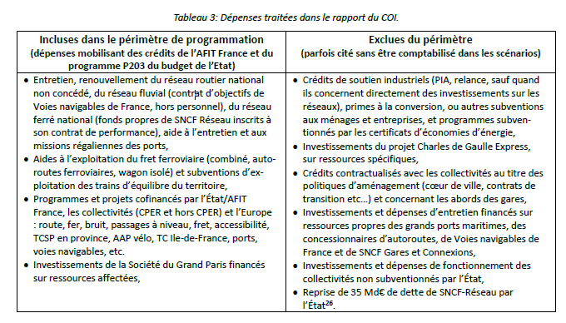
Les critères d’analyse employés par le COI dans ses travaux sont détaillés au §2.2.2.
S’agissant des risques liés à l’inflation et à sa répercussion sur les plans de financement des infrastructures, il y a lieu de souligner la recommandation n°1 du COI reproduite ci-dessous :
« Recommandation 1. (Aux cofinanceurs) Le COI rappelle que les évolutions des taux d’inflation des coûts des travaux, mais aussi des dépenses d’entretien et d’exploitation sont très incertaines. A court terme ce sujet peut peser de façon majeure sur la programmation, alors que les parties prenantes avaient été habituées à des taux stables et faibles. Il recommande de mettre en place, tant que l’on sera dans cette période d’incertitude accrue, un processus annuel explicite de discussion entre les parties prenantes sur la façon de traiter en toute transparence les décisions à prendre pour le financement de chaque projet et son déroulement (ajustement des dépenses ou ajustement des objectifs) et à l’Etat d’expliciter annuellement la façon dont il en fait la synthèse. L’option qui consisterait à demander aux maîtres d’ouvrages d’en faire seuls leur affaire alors que ce risque leur est totalement extrinsèque n’est pas appropriée ».

Nous tenons là une confirmation importante du risque que nous avons identifié pour le financement du GPSO. Il semble évident pour le COI, et pour nous-mêmes depuis que le plan de financement du GPSO a été présenté par le préfet organisateur GUYOT, que l’estimation initiale de 14,1 milliards d’euros pour la seule branche Bordeaux-Toulouse risque bien d’être totalement remise en question pour atteindre 20 milliards ou plus avec une répercussion immédiate sur le financement apporté par les collectivités territoriales.
Ceci conduirait très vite, si le projet n’était pas abandonné, à des prélèvements (impôts, taxes…) sur le contribuable avec des facteurs multiplicatifs de 3,4, 5 ou plus durant des décennies.
Inadmissible pour le contribuable dans un contexte économique récessif !
Le COI incite de façon ferme les instances gouvernementales dans un effort impérieux sur le réseau ferroviaire. C’est ainsi qu’il écrit (Cf. §3.6) :
« Pour le réseau ferroviaire, les efforts à consentir sont considérables et ils constituent un point phare des propositions. C’est un véritable changement d’échelle qui doit s’opérer et il doit être amorcé dès à présent. La régénération du réseau ne peut pas être le seul objectif de ce programme ambitieux. Il faut aussi que la France modernise l’outil d’exploitation (commande centralisée du réseau) confié à SNCF Réseau et rattrape un considérable retard dans le déploiement des systèmes d’exploitation européens (ERTMS et FRCMS). Cette modernisation essentielle pour améliorer les performances du système ferroviaire (plus de trains, plus de robustesse d’exploitation, plus de régularité) permettra d’obtenir à moyen terme des gains de productivité significatifs pour le mode ferroviaire, gage d’une amélioration de son équilibre économique. Ces travaux ne doivent pas obérer de façon insupportable les usages du réseau et suppose une montée en puissance des ressources humaines mobilisées ».

Autre point abordé succinctement par le COI mais qui mériterait un approfondissement de sa part, tant cette question de l’urbanisation et de l’aménagement du territoire nous semble être mère de la réflexion pour le réseau ferroviaire français dans les territoires limitrophes aux métropoles, et l’interaction entre politique d’infrastructure des transports et urbanisation ( cf.§3.11):
« La politique de planification écologique des infrastructures ne peut se concevoir sans interaction forte avec les politiques d’urbanisme et d’aménagement du territoire. Le COI préconise en particulier que tous les projets d’infrastructures intègrent beaucoup plus explicitement les mesures de maîtrise de l’urbanisation qui seront gages de la maximisation de leur usage et de l’utilité de l’investissement ».
Le paragraphe 4.1 du rapport du COI s’attache au domaine du ferroviaire.
A ce titre il y est question de la régénération du réseau et de la modernisation de son exploitation au travers des dossiers CCR et ERTMS. Les retards pris dans ce domaine par la France semblent difficiles à rattraper dans les toutes prochaines années et sont pourtant incontournables pour assurer un service compétitif pour le transport ferroviaire au quotidien.
On notera les quelques indications du COI à propos du fret ferroviaire (cf. §4.1.2) qui nous semblent peu détaillées mais qui précisent toutefois que la stratégie nationale de développement du fret ferroviaire (SNDFF) réclamera dans la durée des investissements élevés.
Dans le cadre d’un paragraphe intitulé « Services express régionaux métropolitains » (§4.3) le COI ausculte les projets particuliers dans lesquels on retrouve les AFSB et AFNT avec le commentaire suivant (Cf. §4.3.4) :
« Les projets de desserte métropolitaine de Marseille, Toulon et Nice font partie intégrante du projet de ligne nouvelle Provence Côte d’Azur (LNPCA) ; les aménagements ferroviaire du sud de Bordeaux (AFSB) et du nord de Toulouse (AFNT) sont étroitement liés à la ligne nouvelle Bordeaux Toulouse dont ils constituent un prérequis, mais sont également utile au systèmes express métropolitains ».
On peut voir là un commentaire qui perpétue l’ambiguïté que nous dénonçons depuis longtemps quand on dit que les AFSB et AFNT sont des prérequis pour la LGV Bordeaux-Toulouse mais participeraient aussi aux systèmes express métropolitains, soit pour nous sur Bordeaux et la Gironde, au fameux projet de RER métropolitain qui fait la une des journaux depuis des mois. Le COI mentionne (§4.3.4.3) que les procédures de concertation sont engagées sur ce projet à Bordeaux avec le concours de la CNDP.
Dans ce cadre le COI évoque les dossiers de désaturation des nœuds ferroviaires, le CCR, l’ERTMS et les systèmes express métropolitains (cf. §4.3.5) où il est mentionné :
« Le développement de RER métropolitains nécessite de forts investissements de modernisation et de désaturation des infrastructures et des gares qui, souvent, ne sont pas en mesure d’accueillir des circulations nouvelles, notamment en heures de pointe. Des stratégies cohérentes, combinant les renouvellements nécessaires et un déploiement conjoint des commandes centralisées du réseau, sont à définir ou en cours de définition au cas par cas. Les SEM seront les premiers bénéficiaires du déploiement de la CCR et de l’ERTMS. A ce titre, la mise au point de chaque projet doit être l’occasion de nouer un partenariat pour l’accélération de ces modernisations par rapport au programme de modernisation proposé. Ces synergies avec les projets de SEM sont potentiellement sources d’économies sur ce programme. Ces effets interviendront essentiellement après la mise au point des projets au cours du quinquennat 2028-2032 ».
Pour le cas spécifique du RER métropolitain de Bordeaux le COI mentionne une montée en puissance à Bordeaux Métropole avec des investissements nouveaux (0,7 Md€ hors GPSO/AFSB).
Pour nous, proches de ces projets, ces chiffres sont à prendre avec des pincettes compte tenu des informations que nous collectons auprès des instances territoriales. Il nous semble que le RER-M girondin pourrait rapidement augmenter son besoin budgétaire auprès des collectivités territoriales (Région, Bordeaux Métropole, Département de la Gironde) si l’on en croit les délibérations prises par ces collectivités ces derniers temps.
Le COI confirme, semble-t-il, notre prudence quand il précise (cf. §4.3.7) que « La très grande majorité des projets s’appuie seulement sur le réseau existant (à l’exception de Lille, des gares nouvelles de Marseille et Rouen), avec des impacts fonciers et environnementaux limités (si voies supplémentaires, sous-station électriques, dénivellations de bifurcations, …), mais demandant une attention importante en milieu urbain ou périurbain ».
Nous ne pouvons que confirmer ici nos craintes sur l’impact que pourrait avoir la réalisation des AFSB en lien avec le RER sur les territoires périurbains du sud de Bordeaux, surtout si l’on s’attache aux préconisations du COI en la matière (cf. §4.3.8) et des pistes qu’il indique au §4.3.9.
Citons à ce propos l’extrait ci-après concernant le RER-M: « Il doit être coordonné aussi avec les autres usages du réseau ferroviaire et ne pas constituer un facteur d’éviction d’autres circulations ferrées également cohérentes avec les objectifs de la planification écologique ».

Quand il s’agit d’exposer les trois scénarii proposés par le COI au §5, il convient d’analyser ces données avec recul et attention.
Le premier scénario suscite des contraintes fortes sur l’engagement financier avec notamment un cadrage à 17,5 Md€ de crédits de paiement de l’AFIT-France.
Le scénario établi conduit à un total de 16,9 Md€ (2021) de CP sur 2023-2027 dans le cadre du premier quinquennat Macron.
Ainsi l’application de ce scénario impacte fortement les grands projets que le COI évoque au § 5.1.5.1 :
« Grand projets tous modes : aucun engagement de travaux ou d’études : seul Roissy-Picardie considéré par la commande pourrait être engagé. Tous les autres projets y compris prêts à démarrer en 2023 doivent être stoppés et ne pourront être relancés qu’au plus tôt en 2027-2028 : MAGEO, LNPCA, GPSO AFSB et AFNT, lignes POLT et Paris Clermont, 3e phase RCEA, etc. ».

La projection de ce scénario au quinquennat 2022-2027 engage une évolution sur les grands projets (cf. §5.1.5.2). On peut lire :
« Grands projets : redémarrage des projets fluviaux (MAGEO, Bray-Nogent), redémarrage progressif de quelques projets routiers prioritaires (RCEA), des grands projets ferroviaires prioritaires, décalés de 5 ans (nœuds ferroviaires de GPSO, LNPCA, nœud lyonnais, Saint-Lazare et Gare de Lyon, POLT et Paris Clermont, …), de quelques projets dont la pertinence parait avérée (nouvelle gare Orly-Pont de Rungis), puis des lignes nouvelles, très étalées dans le temps. Bordeaux Toulouse, Montpellier Béziers, les premières phases de LNPN ne seraient mises en service que sur le quinquennat 2038-2042, toutes les autres reportées au-delà (Bordeaux-Dax, Béziers Narbonne, etc.) ».

Il y a là une traduction d’un glissement majeur dans la réalisation du GPSO, tout particulièrement Bordeaux-Toulouse qui se verrait repoussé à 2038-2042 !

On en vient au deuxième scénario étudié par le COI dit scénario « planification écologique » (cf. §5.2).
Son implication budgétaire est évalué par le COI sur deux volets (AE autorisation d’engagement, CP crédits de paiement).
« En AE, à un niveau de 23,6 Md€2021 sur 2023-2027, 31,4 Md€2021 sur 2028-2032, 32,2 Md€2021 sur 2033-2037 et 31,7 Md€2021 sur 2038-2042.
En CP, à un niveau de 25,8 Md€2021 sur 2023-2027, 29,4 Md€2021 sur 2028-2032, 31,4 Md€2021 sur 2033-2037, et 33,0 Md€2021 sur 2038-2042 ».
Nota formulé par le rapport du COI

Si ce scénario prévoit une montée en puissance rapide de la régénération et modernisation du réseau ferroviaire (cf. §5.2.1), cet effort porte notamment sur l’adoption rapide des systèmes CCR et ERTMS.
On constate aussi à la lecture du rapport du COI (cf. §5.2.2.2 sur le ferroviaire) que l’effort porte alors sur la sécurité, le traitement du bruit ferroviaire, l’accessibilité aux gares, le fret ferroviaire, ainsi que de manière subsidiaire, dans les CPER ferroviaires.
Plus particulièrement sur les grands projets ferroviaires (cf. §5.2.3.3) le scénario « planification écologique » prévoit :
« L’engagement dans les délais prévus par la LOM, dès le premier quinquennat des opérations relevant de l’aménagement du réseau structurant et des nœuds ferroviaires : (GPSO – AFSB et AFNT, LNPCA, Saint-Lazare et Gare de Lyon, POLT et Paris Clermont, modernisation de la ligne existante Dijon-Modane, …) ».
Mais il est important de noter que ce même scénario renvoie le planning de construction de la LGV Bordeaux-Toulouse comme on peut le lire dans le même § du rapport du COI page 89 :
« Il conduit en revanche, pour ne pas mobiliser trop rapidement des enveloppes supérieures à celles prévues par la LOM63, comme le demande le mandat au COI, à différer de deux ans environ les lignes nouvelles Bordeaux Toulouse et Montpellier Béziers par rapport aux attentes, le financement des études serait différé à 2026-2027, et des travaux à 2030-31.
Les autres phases de ces projets (branche de Dax), et les autres projets (LNPN, LNO BPL,…) seraient étalés dans le temps, en privilégiant d’abord les opérations de désaturations des lignes et nœuds (Paris Mantes et traversée de Rouen avec gare nouvelle pour LNPN, nœuds de Nantes et Rennes et ERTMS pour LNOBPL) ».
Le troisième scénario examiné par le COI se nomme « priorité aux infrastructures de transport ».

Il se définit comme on peut le découvrir dans l’encadré n°20 du rapport page 89 :
« Encadré 20. Le scénario « priorités aux infrastructures » présente les efforts complémentaires qu’il serait nécessaire de mobiliser pour répondre à plus d’attentes, mais au prix d’une moindre lisibilité de la rupture politique nécessaire pour l’intégration la plus rapide possible des réorientations stratégiques liées aux objectifs climatiques et énergétiques. Ce scénario est également sélectif mais moins ciblé en terme modal, et son empreinte environnementale est plus élevée. Il peut apporter des réponses plus complètes aux besoins des territoires et aux ambitions nationales et européennes concernant le développement de grandes infrastructures nouvelles ».

Pour ce qui concerne principalement en Nouvelle Aquitaine, ce scénario accélère la réalisation de certains grands projets de LGV et quantifie les besoins de crédits de l’AFIT France en conséquence :
« S’agissant des lignes nouvelles à grande vitesse, il prévoit l’accélération de leur réalisation dès le premier quinquennat, en accord en particulier avec les échéances annoncées sous la précédente mandature sur les projets GPSO en LNMP. Il intègre également un calendrier aussi rapide que possible pour la réalisation des tunnels et voies nouvelles d’accès au tunnel de base du Lyon-Turin ».
Les crédits de l’AFIT afférents à ce scénario s’établissent ainsi :
- « En AE, à un niveau de 28,9 Md€2021 sur 2023-2027, 35,3 Md€2021 sur 2028-2032, 32,4 Md€2021 sur 2033-2037 et 44,8 Md€2021 sur 2038-2042.
- En CP, à un niveau de 27,4 Md€ sur 2023-2027, 33,4 Md€2021 sur 2028-2032, 37,0 Md€2021 sur 2033-2037, et 37,6 Md€2021 sur 2038-2042 ».

Plus précisément le COI décrit les implications du « scénario priorité aux infrastructures de transport » sur les projets de LGV (cf. §5.3.2) :
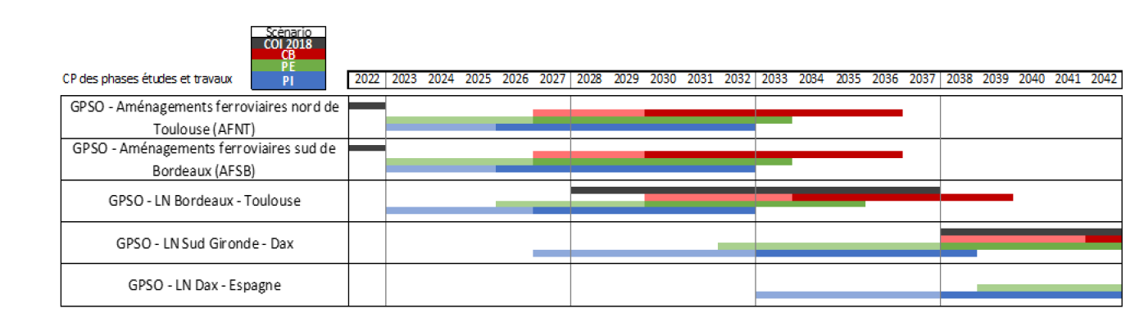

N’oublions pas enfin de mentionner que les budgets présentés supra jusqu’alors se raccordaient aux budgets gérés par l’AFIT.
Pour une vision plus large des apports budgétaires complémentaires, il faut prendre connaissance des chiffres du tableau ci-dessous qui compile les crédits d’engagements tous financeurs confondus.
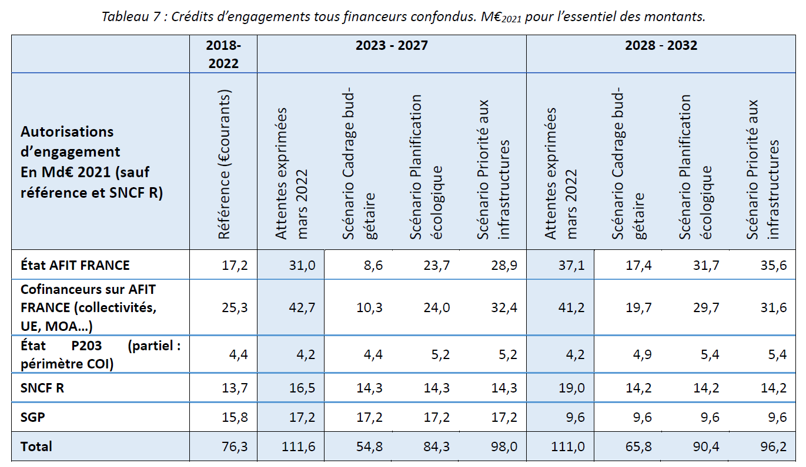
Si l’on s’arrête aux scénarii « Planification Ecologique » et « Priorité aux infrastructures » la comparaison, menée par le COI des attentes exprimées au regard de ces deux scénarii, amène aux commentaires suivants (cf. page 104) :

« Le scénario Planification écologique, prévoit une progression sensible, mais progressive sur deux quinquennats de l’investissement total. Il se situe au-dessous de l’addition des attentes locales exprimées : le COI a en effet analysé la maturité réelle des projets, et tenu compte de la nécessaire progressivité des montées en puissance sur les programmes, là où elle s’avère souhaitable. Ce scénario illustre la sélectivité des propositions du conseil.
Le scénario Priorités aux infrastructures conduit à une montée beaucoup plus rapide des investissements dès le premier quinquennat : tant pour les projets routiers que pour les projets de LGV, il suppose un très fort accroissement de l’effort financier des collectivités locales, parallèle à celui que devrait consentir l’État. C’est également un scénario sélectif et crédible, qui s’approche plus du recensement « brut » des attentes auquel le conseil avait procédé en mars 2022 ».
Pour compléter un financement déficient pour la société de projet du GPSO(SPGPSO) le COI désigne la piste d’une extension de la compétence de celle-ci au portage des parts de l’Etat.
Le COI précise dans ce cadre qu’il a reçu un courrier de la SPGPSO, courrier préconisant des mesures de financement spécifiques (cf. note 70 en bas de page 110) :
« Le président du directoire de la société du Grand Projet Sud-Ouest (SGPSO) a écrit au COI : constatant que les orientations données au COI par le gouvernement explicitaient de ne pas mobiliser plus de crédits sur ce projet que la LOM le prévoyait, il considère que les crédits de l’Etat risquent d’imposer un rythme au projet plus lent que le souhait des collectivités et propose d’élargir le périmètre de la société pour porter le financement de l’Etat. Cela supposerait que les conditions d’accès au crédit de la SGPSO soient plus intéressantes que les emprunts du Trésor. Il propose aussi d’alléger cette part de financement par recours, comme pour les collectivités locales, à des taxations locales affectées à cette société. Le COI constate que la mise au point du dispositif des sociétés de projet monté en application de l’article 4 de la LOM n’a pas fait ce choix et que les débats parlementaires ont finalement permis d’aboutir au vote des recettes affectées attendues, mais effectivement l’article 4 lui-même ne précisait pas cette limitation ».
Le tableau n°8 présenté dans le rapport du COI à la page 111 dresse un état de la situation à partir de 2023 pour les taxes affectées aux sociétés de projet existantes :
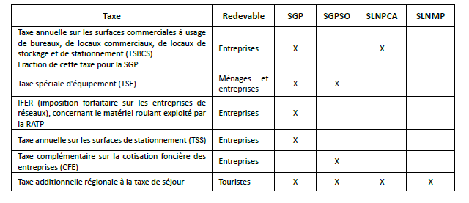
ANNEXE AU RAPPORT DU COI
Nous voulons maintenant compléter l’examen du rapport du COI par une lecture des dossiers et informations contenus dans l’annexe (cf. https://www.mobilettre.com/wp-content/uploads/2023/01/2023-01-06-COI_rapport-annexe-V4-acc.pdf )
On retrouve dans cette annexe (cf. paragraphe 1-1-2) l’acuité de la modernisation de l’exploitation dans le domaine ferroviaire. Il est indéniable que la Commande Centralisé du réseau et l’ERTMS sont deux postes prioritaires et incontournables pour l’amélioration de notre réseau ferré(densification des circulations et cadencement notamment), postes qui semblent en retard en France.
On peut en trouver une illustration face aux exigences portées par le projet de RTE-T de l’Europe (cf. page 15 de l’annexe du rapport COI.
S’agissant plus particulièrement du fret ferroviaire (Cf. §1.2) la lecture de l’annexe apporte une information fournie sur les causes de son déclin et les remèdes préconisés.
Nous ne retiendrons ici que l’accent mis par le COI à propos de l’Axe Atlantique où il préconise le « développement des installations de contresens, nœud de Bordeaux ».
Le §1.6 du rapport annexe attire plus particulièrement notre attention puisqu’il est consacré au GPSO.
On peut y trouver une description rapide des deux phases envisagées à ce jour, les améliorations attendues, les estimations des coûts… comme nous pouvons le découvrir par le tableau ci-après (cf. page 39).
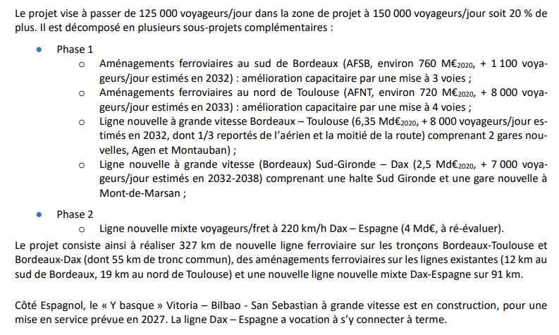

Les échéances envisagées pour le GPSO dans les trois scénarii étudiés sont résumées dans le tableau ci-dessous.
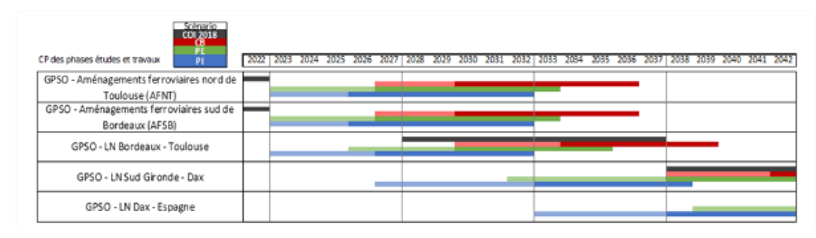
Le commentaire associé est ainsi rédigé :
« Le projet bénéficie d’un fort portage politique de nombreuses collectivités locales réunies dans la société du GPSO, mais aussi des oppositions notables comme la ville de Bordeaux. Les opérations de la phase 1 (AFSB, AFNT, lignes nouvelles) ont été déclarées d'utilité publique en 2015-2016, et l’ensemble des recours contre les 3 DUP ont été rejetés définitivement en 2020-21. Le démarrage des travaux est envisagé en 2023 sur les opérations AFNT et AFSB avec une mise en service envisagée en 2032-2033. L’échéance 2032 a également été évoquée par l’État en mars 2022 pour la mise en service de Bordeaux-Toulouse. La phase 2 (Dax-Espagne) n’a pas encore fait l’objet d’une DUP, et méritera des études approfondies d’insertion dans le contexte géographique et urbain de la côte basque ».
On doit retenir enfin sur ces projets l’avis du COI tel qu’on peut le lire page38 :
« Le COI a pris en compte :
- dans le scénario Planification écologique, un engagement dès le premier quinquennat des études puis des travaux d’AFSB et AFNT, pour mise en service vers 2032-33, puis en fin de quinquennat de la ligne nouvelle Bordeaux-Toulouse pour mise en service vers 2035, en fin de 2e quinquennat de Sud-Gironde Dax, pour mise en service vers 2042, et l’engagement des études de Dax-Espagne au quinquennat 2038-2042. Ce scénario est un peu plus lent que les attentes locales, mais plus rapide que les trajectoires sous-jacentes à la LOM ;
- dans le scénario Priorités aux infrastructures, un engagement au plus vite dès le premier quinquennat d’AFSB, AFNT, et de Bordeaux-Toulouse, pour des mises en services à horizon 2032/34, dans la continuité avec un quinquennat de décalage de Sud Gironde Dax, pour mise en service vers 2038, puis au dernier quinquennat de Dax Espagne.
- dans le scénario cadrage budgétaire, un engagement des travaux différé à 2027, puis des travaux au quinquennat suivant pour AFSB et AFNT, un engagement des études détaillées de Bordeaux-Toulouse au 2e quinquennat, puis des travaux au quinquennat 2033-2037, un engagement de la ligne Sud-Gironde Dax au quinquennat 2038-2042, et de Dax Espagne au-delà ;

S’agissant de son financement, le GPSO est décrit par le COI à la page 38 :
« Le plan de financement des travaux validé porte sur la 1ère étape de la phase 1 soit les projets AFNT et AFSB et la ligne nouvelle Bordeaux-Toulouse. Il comporte une participation envisagée de 20 % de l'UE. Le co-financement d’une partie des études de GPSO/AFSB n’a toutefois pas été retenu par la Commission européenne lors de l’appel à projet du MIE en 2022 (une précédente tranche avait en revanche été retenue). L’établissement public local société de projet du GPSO a été créé en 2022 principalement pour recueillir la part financière des collectivités. Les recettes fiscales lui sont attribuées en deux temps : une première part de taxe spéciale d’équipement (TSE) est prévue en 2023, et un complément de TSE, une taxe additionnelle à la contribution foncière des entreprises (CFE) ainsi qu’une taxe additionnelle de séjour sont prévues pour 2024 ».
Le COI a pris en compte : « dans le scénario Planification écologique, un engagement dès le premier quinquennat des études puis des travaux d’AFSB et AFNT, pour mise en service vers 2032-33, puis en fin de quinquennat de la ligne nouvelle Bordeaux-Toulouse pour mise en service vers 2035, en fin de 2e quinquennat de Sud-Gironde Dax, pour mise en service vers 2042, et l’engagement des études de Dax-Espagne au quinquennat 2038-2042. Ce scénario est un peu plus lent que les attentes locales, mais plus rapide que les trajectoires sous-jacentes à la LOM ».
Il n’oublie pas de rappeler les implications budgétaires de l’UE par ce commentaire (cf. page39) :
« Le conseil suggère en outre de prendre en compte la position de la Commission européenne et donc de réviser les demandes de financement sur la base d’un taux de 20% pour la partie du projet contribuant à l’axe France –Espagne et de 10% pour la section Sud Gironde-Toulouse, et recommande de suivre la capacité résiduelle décroissante de la ligne classique, sur Bordeaux-Facture (développement RER M de Bordeaux) et la Côte basque, ainsi que la croissance du fret (Autoroute ferroviaire Atlantique) pour préciser la date de lancement de Sud-Gironde-Dax et déclencher la relance des études de Dax-Espagne. Il recommande également d’accélérer la modernisation de la ligne classique Bordeaux-Hendaye, qui est et restera un axe majeur du corridor atlantique France – Espagne ».
Si nous nous limitons ici volontairement aux informations principales sur le domaine ferroviaire en Nouvelle Aquitaine et Occitanie (GPSO plus particulièrement), nous recommandons la lecture plus fouillée du rapport annexe du COI pour découvrir des volets complémentaires (RER-M par exemple).
Il nous semble important d’avoir une vision d’ensemble des couples agendas/ financement que retient le COI pour le GPSO au travers du tableau publié page 129 du rapport annexe.
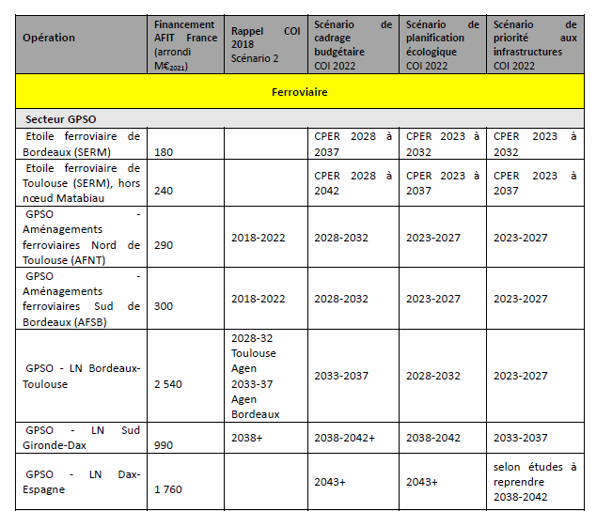

Nos conclusions et observations

Même si elles portent sur un rapport de décembre 2022-janvier 2023 qui n’a pas été encore présenté officiellement à la première ministre, nous voulons vous en donner la primeur car il constitue le creuset dans lequel le gouvernement devra prendre ses orientations stratégiques et budgétaires pour les deux quinquennats du Président Macron.
En nous limitant intentionnellement aux projets ferroviaires touchant la Nouvelle Aquitaine, et par extension l’Occitanie, nous pouvons constater que les échéances envisagées sont fortement dépendantes des budgets qui leur seraient affectés (AFIT + ligne 213+ budgets des collectivités territoriales).
Selon les trois scénarii envisagés elles diffèrent fortement comme le montre le tableau reporté supra.
Il y a lieu, dans le cadre du GPSO, et plus précisément du sous-projet AFSB, d’intégrer à notre analyse ce que le COI examine, et préconise, en matière de modernisation en parallèle du réseau existant.
De la même manière, il y a lieu de tenir compte des volontés affichées par le Gouvernement (cf. déclaration du Président Macron) et de certaines collectivités (Région, Bordeaux-Métropole, Département de la Gironde) pour l’implantation d’un RER-M en Gironde. Celles-ci pourraient accélérer et épauler la réalisation des AFSB, qui, rappelons-le, est déjà pour nous le Cheval de Troie de la LGV Bordeaux-Toulouse.
Les maires de Bordeaux, Irun et Bayonne qui ont été reçus par le COI ont certainement évoqué leur vision pour un refus des LGV, mais aussi pour leur besoin d’une modernisation des voies ferrées existantes, ce qui viendrait, par répercussion et contre notre volonté, pousser à la construction des AFSB (et par extension au déploiement du RER-M).
Si nous restons résolument opposés au GPSO, nous ne reculons pas sur notre refus associé pour les AFSB, et pour une stricte rénovation et modernisation des voies ferrées existantes. Le projet agrégé des AFSB et du RER-M ne nous semble toujours par pertinent et nous vous invitons à consulter certains articles publiés sur notre blog à ce sujet.
Si nous prenons une attitude « optimiste », et conforme au combat que nous menons depuis 2005 face aux projets de LGV Bordeaux-Toulouse et Bordeaux-Espagne, nous pouvons voir dans le rapport COI de 2022-2023 les signes évidents d’une contradiction avec les obstinations affichées par certains (C. Delga, A. Rousset, A. Anziani…) en faveur du GPSO.
Il est évident que les besoins budgétaires pour répondre aux scénarii « planification écologique et priorités aux infrastructures » sont très importants au regard des disponibilités de l’Etat, et très contestables si la part déjà énorme demandée aux collectivités territoriales devenait exponentielle.
Ces dernières, aculées sur le plan budgétaire par l’inflation et la diminution des subventions étatiques, s’estiment de plus en plus en opposition contre les financements des grands projets ferroviaires tels que les LGV qui devraient relever de l’Etat comme cela a été le cas dans les années 70-90.
La presse abonde ces derniers mois d’articles donnant la parole à nombre d’élus locaux qui s’opposent au GPSO et s’insurgent contre l’absolutisme de l’Etat et de quelques grands élus qui viennent puiser sans vergogne dans les caisses des collectivités territoriales.
Le temps est peut être venu d’une refonte complète des stratégies du transport ferroviaire vers un recentrage sur le besoin des usagers dans un réseau rénové et modernisé.
Pour LGVEA
Jean-Robert Thomas
Le 5/02/2023

Voir https://www.cade-environnement.org/wp-content/uploads/2023/01/2023-01-06-COI_rapport_Vdef-def-def34722.pdf
Le budget initial 2023 de l’AFIT est consultable via https://www.afit-france.fr/sites/default/files/2022-12/Budget%20initial%20de%20l%27ann%C3%A9e%202023.pdf
Voir à ce propos l’article que nous avons placé dans notre blog : http://lgvea.over-blog.com/2023/01/quand-impots-et-taxes-nous-accablent.html
On peut lire plus loin que «les réflexions à venir seront l’occasion de revenir sur divers sujets délicats mais essentiels comme les Taxes affectées tant à l’AFIT France qu’aux sociétés de projet ».
CCR : commande centralisée du réseau. ERTMS : système européen de gestion du trafic ferroviaire
Voir lien https://www.assemblee-nationale.fr/dyn/16/rapports/cion-dvp/l16b0286-tvi_rapport-avis#_Toc256000022 où il est mentionné « La stratégie nationale pour le développement du fret ferroviaire (SNDFF), prise en application de l’article 178 de la loi n° 2021-1104 du 22 août 2021, portant lutte contre le dérèglement climatique et renforcement de la résilience face à ses effets, et conformément aux recommandations de la Convention citoyenne pour le climat (CCC), poursuit l’objectif de doubler la part modale du fret ferroviaire de 9 % à 18 % d’ici 2030 »
Commission Nationale du débat Public
Acronyme SEM (système express métropolitain) pouvant être confondu avec RER (.
Nous proposons au lecteur de prendre connaissance de ces délibérations sur les sites des collectivités.
Les compléments du rapport COI à propos du portage financier et la maîtrise des projets de RER (cf. §4.3.8) n’évacuent pas loin s’en faut nos craintes à propos de l’élaboration conjointe AFSB/ RER.
Il ne tient pas compte par ailleurs du changement de périmètre par rapport à la LOM qui n’est pas intégré dans le cadrage : des surcoûts importants sont donc à prévoir dans la mise en œuvre des différents projets.
Toutes les valeurs qui suivent sont exprimées en €2021 et sauf mention expresse du contraire, en AE et sur budget AFIT France, hors P203 et autres financements.
La trajectoire sous-jacente à la LOM prévoit l’engagement des travaux principaux de Montpellier-Béziers en 2029, et ceux de Bordeaux Toulouse en 2032 puis 2036 : le COI 2018 avait en effet préconisé un phasage à Agen, qui n’a pas été retenu
Ce scénario « Priorités aux infrastructures » reprend pour base à l’identique toutes les politiques prioritaires du scénario Planification écologique, qui font consensus au sein du conseil, sans modifier leurs trajectoires. Il est fortement soutenu par une partie du COI. En revanche certains membres du COI sont plus réservés concernant les ajouts qu’il propose.
Avec le risque de modifications à l’issue d’allers-retours entre le COI et le Gouvernement.
Nos inquiétudes quant à la pertinence du RER-M girondin trouvent écho dans les déboires du RER strasbourgeois tel qu’on peut le lire dans un article récent de France Bleu/France 3 : https://www.francebleu.fr/infos/transports/le-reme-un-echec-total-les-critiques-fusent-un-mois-apres-le-lancement-du-rer-strasbourgeois-6042300 . Le risque d’une incompatibilité entre les AFSB et le RER-M Saint Mariens/Langon pourrait bien se déclarer sous peu et compliquer fortement ceux-ci comme on peut le découvrir à propos du RER strasbourgeois (cf. article Libération https://www.liberation.fr/economie/transports/a-strasbourg-le-nouveau-rer-rame-a-mort-20230112_W7EYUODEZ5D6ZFCRJUGTXUKJSU/ .
Il convient de lire la lettre de mission adressée au COI par le Ministre Clément Beaune (cf. pages 122-124 du rapport du COI) où les contraintes budgétaires de l’Etat sont affichées, mais où, selon la désastreuse application du « en même temps » chère à E. Macron, il persiste à envisager la construction de LGV.

